ИНСТРУКЦИЯ
по монтажу и демонтажу панелей

Монтаж панели выполняется следующим образом (см. рисунок 1):
- Закрепить элементы крепления (поз. 5) панелей на крайних ножках рамы-подставки.
– Вставить верхнюю часть панели (поз. 4) в пазы замков (поз. 3), расположенных на фронтальном или торцевом борту ванны.
- Наметить изнутри панели центра отверстий для крепления панели. Разметку удобнее производить, если ванна находится в перевернутом виде.
– Выполнить сверление отверстий ∅3-∅3,5 мм в нижней части панелей так, чтобы саморезы крепления попадали в плоскую часть элементов крепления панелей (тип «а» и «б»). Для типа «в» посверлить отверстие и закрепить шарик-фиксатор.
– Крепление панели выполнить саморезами поз. 2 (тип «а» и «б») в совмещенные отверстия. Для типа «в» вставить шарик-фиксатор в защелку.
– Головки саморезов закрыть декоративными заглушками (поз. 1).
Расстояние от пола до края панели должно быть не менее 20 мм.
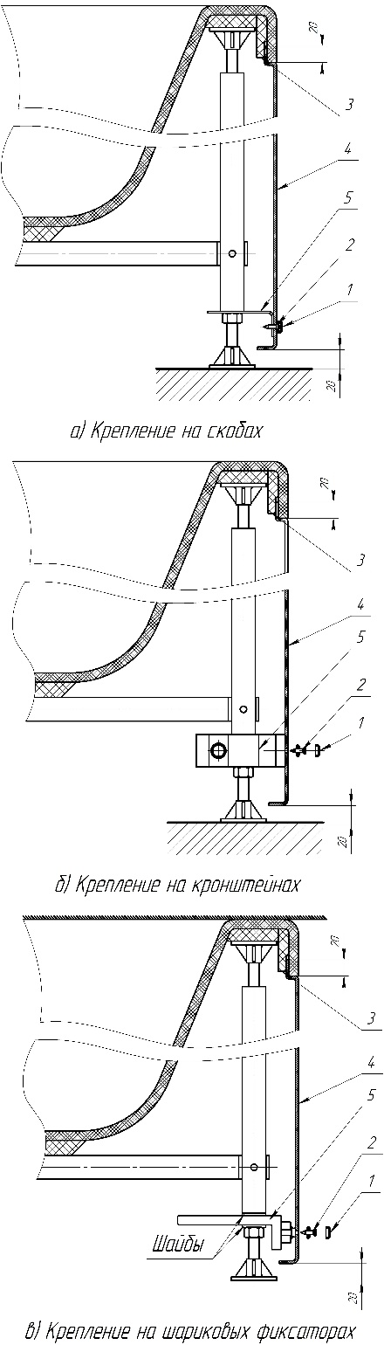
Рисунок 1

